令和７年度
おおさかプラスチック対策推進プラットフォーム

花き業界におけるワンウェイプラスチック削減に向けた
調査検討及び対策促進業務
完了報告書

令和８年３月１９日
一般社団法人 花の国日本協議会

１．業務概要
業務名 | 花き業界におけるワンウェイプラスチック削減に向けた調査検討及び対策促進業務
履行期間 | 令和７年11月19日〜令和８年３月19日
実施体制 | 花の国日本協議会（業界）× 大阪府（行政）× 学民関係者チーム

１－１ 背景・目的
海洋プラスチックごみの流出対策やプラスチックの資源循環の推進の取り組み加速化が求められる中、花き業界は異業種に比べ対応が遅れている状況にある。2024年春より業界一丸となり「well-blooming project」として環境アクションを推進しており、本業務では花産業の国内２大マーケットの一つである大阪において、実態調査、廃プラスチックの再資源化の検証、啓発資料等の作成等を実施した。生産者から流通・小売りまで一貫して連携し、業界の課題解決に取り組むとともに、花店現場も巻き込んだ周知啓発を行うことで、花市場を起点に府域花店への環境意識の醸成につなげることを目的とした。

１－２ 業務内容
- 使用状況やごみの実態把握
- 廃プラスチックの再資源化検証（保水容器・フローラルフォーム）
- 関係者向け、花き業界でのリサイクル普及啓発に向けた啓発資料等作成
- おおさかプラスチック対策推進プラットフォーム会議における発表

２．使用状況やごみの実態把握

２－１ 調査概要
目的 | 府域での花き業界におけるプラスチック使用状況やごみの実態を把握し、課題・問題点を整理する
時期 | 令和７年11月〜令和８年２月
対象 | 大阪鶴見フラワーセンター、サトウ花店、資材メーカー（第一包装、スミ、松村工芸、松村アクア）
調査手法 | 現地視察、ヒアリング、自主計量システム（eco CUBE）によるごみの計量

2025年11月20日にサトウ花店サービスセンター視察後、大阪鶴見フラワーセンターにてキックオフミーティングを開催し、関係者間で事業概要・スケジュールを確認するとともに、保水容器などの保管現場を確認した。
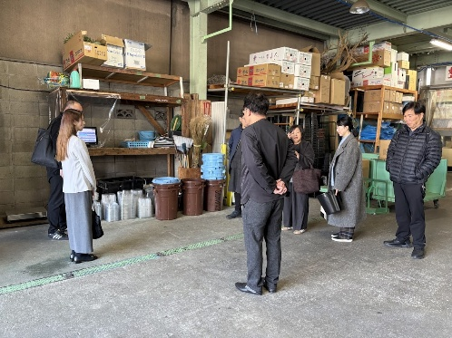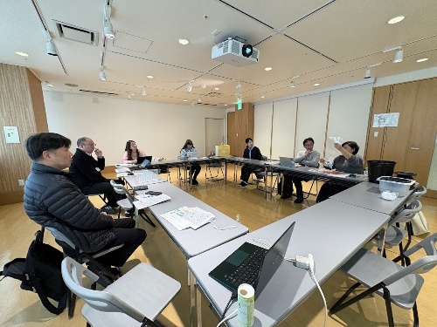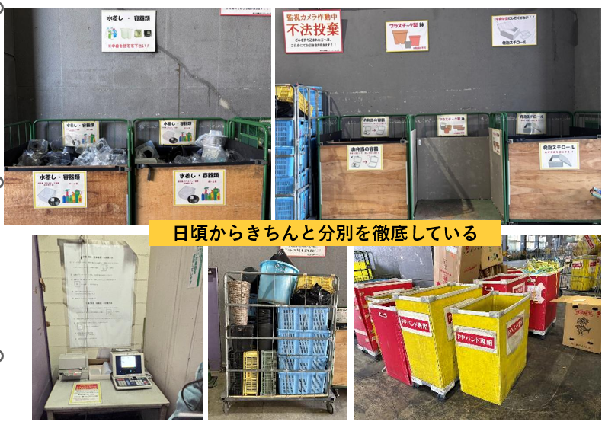
写真：サトウ花店サービスセンター訪問・キックオフミーティング・現地視察の様子

２－２ 調査結果
（１）花流通におけるプラスチックごみの実態
花の流通過程では、鉢トレー、保水容器、PPバンド、スリーブ等、多種多様なプラスチック製資材がワンウェイで使用され、分別されずに廃棄されている実態を確認した。保水容器はPET、PS、PE等、基材や形状がバラバラであり、回収・リサイクルにハードルがあることが判明した。
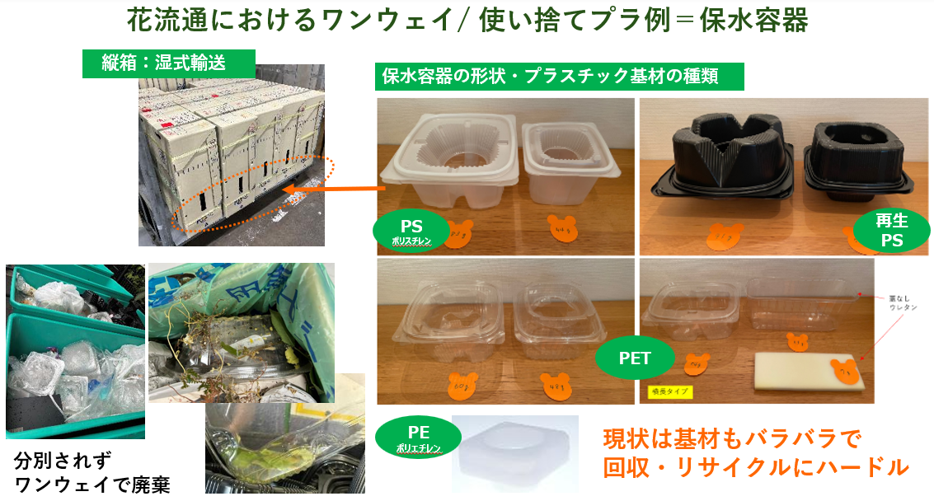
（２）自主計量結果（サトウ花店サービスセンター）
自主計量システム eco CUBEを2025年11月6日に設置し、2025年12月〜2026年2月の3ヶ月間の計量を実施した。保水容器の総排出量は約87.09kgであり、透明PET製が全体の81%（約70.15kg）を占め、月平均排出量は約29.03kg/月であった。
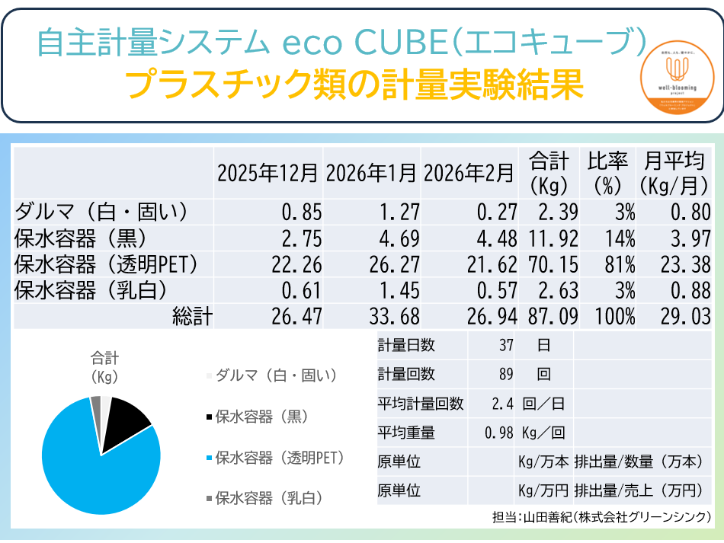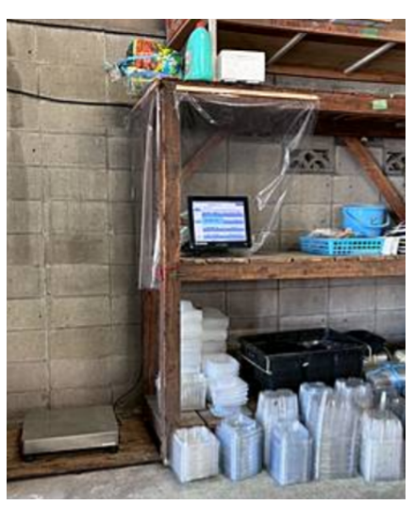

【参考推計値】大阪鶴見フラワーセンターへのヒアリングで、大阪府の主要2市場（なにわ花いちば・JF鶴見花き）の買参権を持つ花店は約1000軒、プラス直近で上記2市場と事業統合があった西日本花きの買参人が約400軒、その他中規模花市場（梅田生花市場）および買参権を持たない無店舗業態なども多数あることから、大阪府内の花店軒数を1500店と推計。サトウ花店サービスセンターでの切り花入荷量の1/3量を平均取扱量として、保水容器の使用・排出量を算出。1店舗あたり1ヶ月10キロ排出×12ヶ月×1500店＝180,000キロ＝年間180トンと推計する。また、ヒアリング結果により、店舗・市場ともすべてリサイクルされず、焼却処分されているとわかった。

２－３ 課題・問題点
- 保水容器の素材がバラバラ（PET、PS、再生PS、PE）で形状・サイズも異なり、現場での分別が困難
- 保水容器は軽量だがかさばり、保管場所・物流コスト（空気を運ぶ状態）が課題
- 異物混入（水分・葉）が再資源化の品質低下リスク
- フローラルフォームはフェノール樹脂製でリサイクル不可、使用時にマイクロプラスチックが流出する問題があり、業界内で未周知

３．廃プラスチックの再資源化検証

３－１ 保水容器の再資源化検証
（１）検証概要
目的 | 使用済み保水容器の再資源化の可能性を検証する
対象素材 | PET・PE・PS（黒／白）製保水容器
検証期間 | 令和７年12月〜令和８年２月
検証内容 | 回収→受入検査→粗粉砕→洗浄（PE）→微粉砕→造粒（ペレット化）→物性評価（ダンベル試験片・JIS規格物性試験）/ 減容・インゴット化（PS）
検証場所 | 大阪鶴見FC（分別・保管）、八木熊（再資源化加工・物性試験）、昭光通商・東洋スチレン（PS CR原料評価）

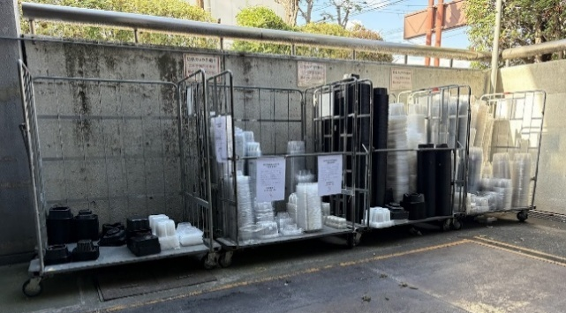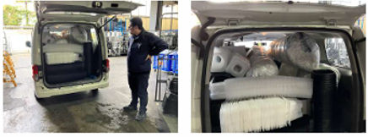
写真：大阪鶴見フラワーセンターでの分別保管・八木熊社による回収の様子
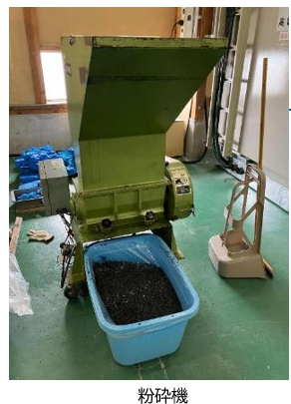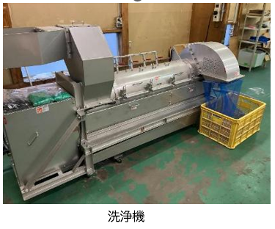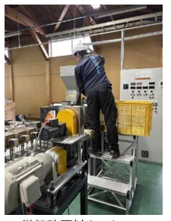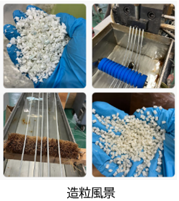
写真：八木熊社における粉砕・洗浄・造粒の様子
（２）検証結果・評価
３素材すべてで「原料化」が可能であることを確認した。JIS規格に基づくダンベル試験片を作製し物性評価を実施した。
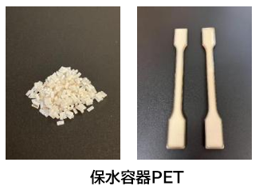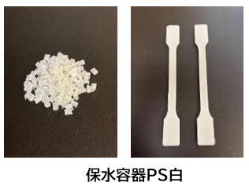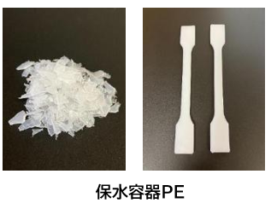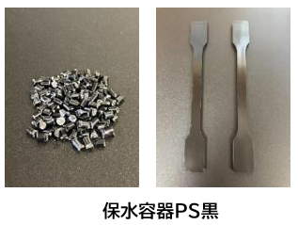
写真：各素材のペレットおよびダンベル試験片（PET・PE・PS白・PS黒）
素材 | 評価結果概要 | 今後の技術的課題
PET | IV値以外の物性低下は軽微。  機械的物性は概ね維持。 | 乾燥工程の強化（除湿乾燥・真空乾燥等）による加水分解対策
PE | 引張伸び率の低下が顕著。その他物性は概ね維持。成形方法の調整で利用可能。 | 引張伸び率低下への対応（材料劣化・異物混入対策）
PS | 成形性・物性測定の結果、リサイクル原料として使用可能。  ケミカルリサイクル受入基準充足を確認。 | 減容機の運用課題（煙・水蒸気の発生）、経済合理性ある回収方法の確立
大阪大学・宇山教授からは、PET、PE、PSのいずれでも製品として問題ないことが示されており、今後水平リサイクルやカスケードリサイクルへの展開が期待されるとのコメントを得た。
（３）実用化に向けた課題
- 受入品質の確保：異物除去のルール化とマニュアル整備、「捨てる」から「資源を渡す」への意識変革が必要
- 保管・物流コスト：排出現場での圧縮・減容（インゴット化）・粉砕等による体積縮小が必要
- 種類の集約、形状の統一、出口の可視化の3点がサーキュラーエコノミーへの転換の肝

３－２ フローラルフォームの再資源化手法・出口用途の検討
（１）検討概要
フローラルフォームはフェノール樹脂の多孔質体であり、熱硬化性樹脂のため加熱しても溶けずマテリアルリサイクルは困難である。2025年12月12日に松村工芸東京支社にて「フローラルフォーム未来検討会議」を開催し、大阪大学、松村アクア、松村工芸等と協議を行った。
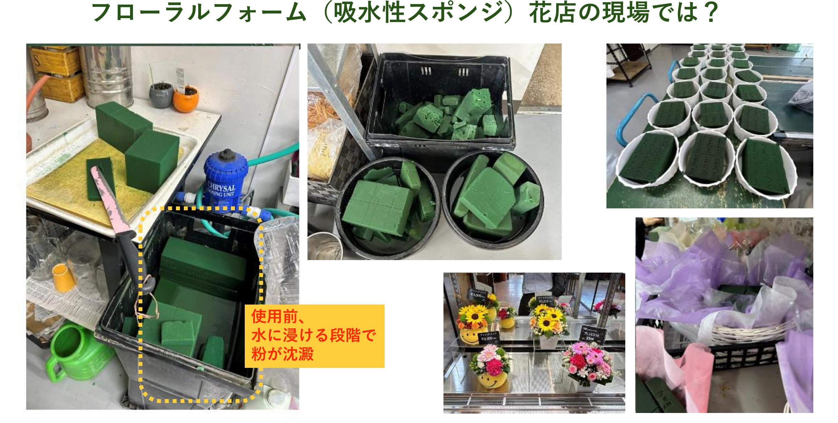
写真：花店でのフローラルフォーム使用の様子（水浸け時に粉が沈殿）
（２）マイクロプラスチック流出量検証
大阪大学宇山研究室の協力のもと、2026年1月28日〜2月2日に水中粉流出量検証・粉捕獲実験を実施した。
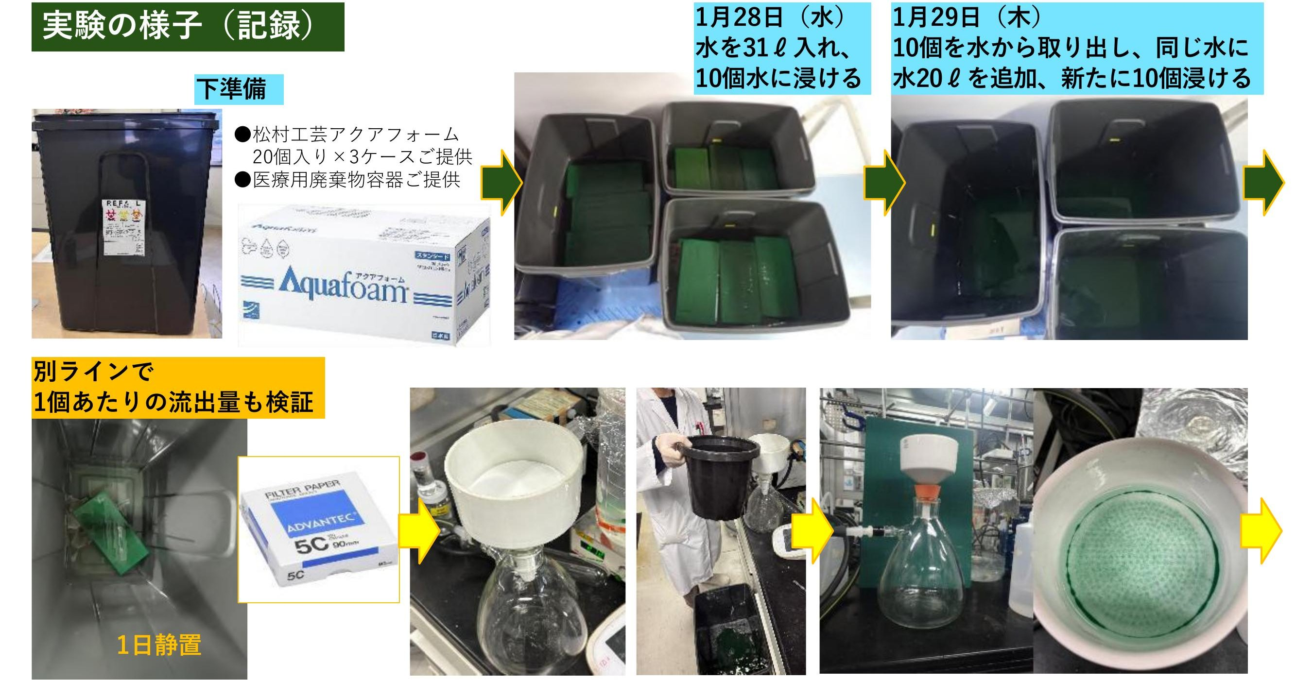
写真：大阪大学宇山研究室での水中粉流出量検証・粉捕獲実験
主な結果は以下のとおり。
- フォーム1個あたりの給水量は約2リットル
- フォーム1個から流出する粉は、乾燥重量で約0.1g（重量比約0.26%）
- ナイロンメッシュ（目開き60μm）での捕獲率は約92%と高い効果を確認
- レンジフードフィルター1枚では約15%、2枚では約42%の捕獲にとどまった
- 粉の大きさは最小で40μm前後
（３）炭化による活用の検討
松村アクア社より、フローラルフォームの炭化実証実験の進捗が報告され、大阪大学・宇山教授より、フェノール樹脂の他の樹脂と比べ炭化率が非常に高い特性を活かし、廃フローラルフォームを良質な活性炭（Rebloom Carbon）として再生させる構想が提示された。土壌改良材、吸着剤、電子材料等の出口用途を検討中であり、次年度以降の栽培試験等の協力可能性を模索している。

（４）大阪府内自治体の分別ルール調査
大阪府内43自治体を調査した結果、全自治体で「可燃ごみ」に分類されていることが判明した。ただし呼称は自治体ごとにまちまちであり、生活者が適切に判断できるよう橋渡しが必要であることがわかった。

４．リサイクル普及啓発に向けた啓発資料等作成
本業務の調査検証結果を踏まえ、以下の啓発資料等を作成した。

４－１ 市場向け保水容器の分別促進掲出パネル
市場関係者向けに、保水容器の素材別分別と排出ルールを視覚的にわかりやすくまとめたパネルを作成した。リサイクルスキーム構築前ではあるが、準備段階としてまず種別分別を促進したい。

４－２ 花屋向けフローラルフォームに関する啓発チラシ
- カット時に出る粉・屑＝マイクロプラスチックであること、排水溝に流すと海洋汚染につながること、マイクロプラスチックの流出抑制対策を実施するよう啓発する下記内容のチラシを作成した。
  - -屑を集めて可燃物として廃棄する運用の推奨
-水中に沈殿する粉はリユース可能なナイロンメッシュ等で捕獲し、排水溝への流出を防止
- NextStep：フローラルフォームの使用抑制（代替素材・花くばり等のメソッド普及）の検討を行うとともに、例年10月に実施中の花店環境アクション強化週間（well-blooming 10days challenge ）に合わせ、花店に向けた推奨捕獲材の配布など啓発活動をフローラルフォームメーカーと協業する。

４－３ 外部イベント等での普及啓発活動
日付 | 内容 | 場所
2/13 | グリーン共創EXPO 2026にて発表 | 京都リサーチパーク
2/21 | 第63回九州生花商団体連合会 北九州大会セミナーにて発表 | リバーウォーク北九州
3/3 | 第5回花エコラッピング研究会・未来共創ワークショップにて課題提起 | 東京（港区産業振興センター）
3/4 | 花店経営者向けセミナー「選ばれる花屋の新常識」にて発表 | オンライン
3/5 | DNP the sessionにて発表 | 東京（市ヶ谷）

５．おおさかプラスチック対策推進プラットフォーム会議における発表
令和8年3月11日に開催された令和７年度第２回おおさかプラスチック対策推進プラットフォーム会議において、本業務の成果について発表を行った（オンライン参加）。発表資料は別添のとおり。

６．今後の展望

６－１ 短期的アクション
# | アクション | 主担当
1 | MR物性評価・水平R試作条件の検討 | 資材メーカー＋昭光通商
2 | 分別・排出ガイドライン策定 | 花の国日本協議会＋大阪鶴見フラワーセンター／花の国日本協議会＋松村工芸
3 | PET水平R：三宝化成社との試作評価 | 第一包装＋昭光通商

６－２ 中長期的ビジョン
- 現場分別オペレーション構築（種別分別・水切り・圧縮・粉砕など）
- 物流最適化（回収頻度・車両・ルートの協議）
- ガイドライン発出から鶴見FCモデルの全国展開へ
- ワンウェイ保水容器の見直し（樹脂種類集約、水平リサイクル・素材変更等環境配慮設計）
- 2027年 GREEN x EXPO を契機とした共創体制整備、循環型サプライチェーンの実装開始

本業務を通じ、花き業界におけるプラスチック資源循環の第一歩として、保水容器の再資源化の技術的実現可能性を実証するとともに、フローラルフォームのマイクロプラスチック流出対策の基礎データを取得することができた。今後は「大阪モデル」として、保水容器から他のプラ資材へ、大阪から全国へと展開し、サーキュラーエコノミーの実装を目指す。

以上

